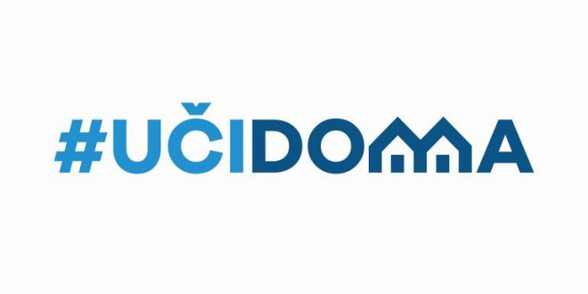
SEDMIČNI PLAN RADA PO PREDMETIMA ZA PERIOD 30.03.2020. – 03.04.2020.
RAZRED I PREDMET: VII razred – italijanski jezik NASTAVNIK: Miroslav Bulatovic

DAN | ISHODI | AKTIVNOSTI | SADRŽAJ/POJMOVI | NAČIN KOMUNIKACIJE
PONEDELJAK
23.03.2020.
UTORAK
24.03.2020.
SRIJEDA  25.03.2020. | Pronalaze tražene podatke iz teksta | Povezuje odgovarajuće slike sa djelovima ponuđenog teksta | Passato prossimo | Viber grupa, e-platforma
ČETVRTAK  26.03.2020. | Prepoznaje glavnu misao u tekstu | Daje odgovore na postavljena pitanja vezana za pročitani tekst | Passato prossimo | Viber grupa, e-platforma
PETAK
27.03.2020.

POVRATNA INFORMACIJA U TOKU SEDMICE

